LICITAÇÃO

**PREFEITURA DE MÃE D’ÁGUA**

**EXTRATO DE NOTIFICAÇÃO PARA INICIAR EXECUÇÃO OBRA**

**NOTIFICADA**: COVALE CONSTRUÇÕES E SERVIÇOS EIRELLI-ME - CNPJ 11.170.603/0001-58, através do seu representante legal Senhor Francisco Tiago Figueiredo Barbosa, portador do CPF 035.508.784-78, Rua: Sargento Sarmento, 22 A, Estreito, Sousa-PB.

**PROCESSO**: TOMADA DE PREÇOS nº 04/2020, Contrato nº 01.088/2020, assinado em 24 de Setembro de 2020 e Ordem de Serviço recebida em 24 de Setembro de 2020.

**Notificamos**a empresa em questão, para que a mesma INICIE a execução de obra de construção de ginásio no Distrito de Santa Maria Gorete no prazo máximo e improrrogável de 05(CINCO) dias uteis a partir do recebimento desta, e com o devido comprimento dos prazos previsto no cronograma físico/financeiro.

Caso não seja cumprido esse prazo, será efetivado aplicação da penalidade **previstas nas cláusulas sétima e décima terceira** do contrato, bem como Multa de mora  por dia de atraso, quando a contratada incorrer no atraso da prestação do objeto do presente compromisso, com desrespeito aos prazos estabelecidos no termo referido no mesmo, rescisão contratual, suspensão do direito de licitar e declaração de inidoneidade, face o descumprimento dos termos contratuais/editalícios, sem prejuízo de eventuais indenizações decorrentes da inexecução do objeto contratado;

Mãe D´agua- PB, 25 de novembro de 2020

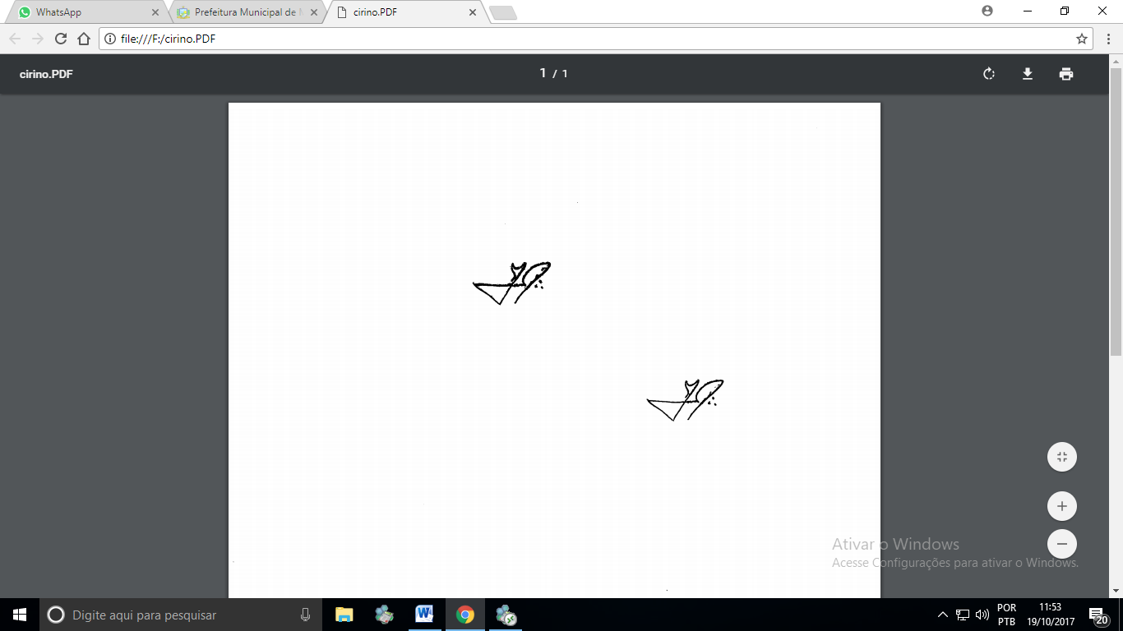

**FRANCISCO CIRINO DA SILVA**

**Prefeito Constitucional**

**PREFEITURA DE MÃE D’ÁGUA**

**EXTRATO DE NOTIFICAÇÃO PARA INICIAR EXECUÇÃO OBRA**

**NOTIFICADA**: CONSTRUTORA J. GALDINO EIRELI-EPP. - CNPJ 20.227.311/0001-03, através do seu representante legal Senhor Johnes Rennys Galdino da Silva, portador do CPF 327.035.018-03, Rua: Juvino de Oliveira, nº 108. Centro, São José do Egito-PE.

**PROCESSO**: TOMADA DE PREÇOS nº 08/2020, Contrato nº 01.087/2020, assinado em 16 de Setembro de 2020 e Ordem de Serviço recebida em 16 de Setembro de 2020.

**Notificamos**a empresa em questão, para que a mesma INICIE a execução de obra de Implantação de melhorias sanitárias domiciliares (MSD), em diversas localidades rurais do município de Mãe D’agua no prazo máximo e improrrogável de 05(CINCO) dias uteis a partir do recebimento desta, e com o devido comprimento dos prazos previsto no cronograma físico/financeiro.

Caso não seja cumprido esse prazo, será efetivado aplicação da penalidade **previstas nas cláusulas sétima e décima terceira** do contrato, bem como Multa de mora  por dia de atraso, quando a contratada incorrer no atraso da prestação do objeto do presente compromisso, com desrespeito aos prazos estabelecidos no termo referido no mesmo, rescisão contratual, suspensão do direito de licitar e declaração de inidoneidade, face o descumprimento dos termos contratuais/editalícios, sem prejuízo de eventuais indenizações decorrentes da inexecução do objeto contratado;

Sem mais para o momento.

Mãe D´agua- PB, 25 de novembro de 2020



**FRANCISCO CIRINO DA SILVA**

**Prefeito Constitucional**

**PREFEITURA DE MÃE D’ÁGUA**

**EXTRATO DE NOTIFICAÇÃO PARA INICIAR EXECUÇÃO OBRA**

**NOTIFICADA**: COVALE CONSTRUÇÕES E SERVIÇOS EIRELLI-ME - CNPJ 11.170.603/0001-58, através do seu representante legal Senhor Francisco Tiago Figueiredo Barbosa, portador do CPF 035.508.784-78, Rua: Sargento Sarmento, 22 A, Estreito, Sousa-PB.

**PROCESSO**: TOMADA DE PREÇOS nº 09/2020, Contrato nº 01.089/2020, assinado em 29 de Setembro de 2020 e Ordem de Serviço recebida em 29 de Setembro de 2020.

**Notificamos**a empresa em questão, para que a mesma INICIE a execução de obra de Implantação de Abastecimento de Água em áreas rurais e comunidades tradicionais por meio de captação de água subterrânea e instalação de Sistema Simplificado na localidade Sitio Cariri no município de Mãe D’agua no prazo máximo e improrrogável de 05(CINCO) dias uteis a partir do recebimento desta, e com o devido comprimento dos prazos previsto no cronograma físico/financeiro.

Caso não seja cumprido esse prazo, será efetivado aplicação da penalidade **previstas nas cláusulas sétima e décima terceira** do contrato, bem como Multa de mora  por dia de atraso, quando a contratada incorrer no atraso da prestação do objeto do presente compromisso, com desrespeito aos prazos estabelecidos no termo referido no mesmo, rescisão contratual, suspensão do direito de licitar e declaração de inidoneidade, face o descumprimento dos termos contratuais/editalícios, sem prejuízo de eventuais indenizações decorrentes da inexecução do objeto contratado;

Mãe D´agua- PB, 25 de novembro de 2020



**FRANCISCO CIRINO DA SILVA**

**Prefeito Constitucional**

**PREFEITURA DE MÃE D’ÁGUA**

**EXTRATO DE NOTIFICAÇÃO PARA INICIAR EXECUÇÃO OBRA**

**NOTIFICADA**: CESARINO CONSTRUÇÕES EIRELI - ENGELPLAN CONSTRUÇÕES E LOCAÇÕES - CNPJ Nº 08.061.304/0001-70, através do seu representante legal Andre Luiz de Souza Cezarino, portador do CPF 067.845.374-83, Rua: Vereador Joaquim Leitão, nº 510 - bloco A, Patos-PB.

**PROCESSO**: TOMADA DE PREÇO nº 010/2020, Contrato nº 01.078/2020, assinado em 01 de Setembro de 2020 e Ordem de Serviço recebida em 01 de Setembro de 2020.

**Notificamos**a empresa em questão, para que a mesma INICIE a execução de obra de pavimentação asfáltica em vias públicas e urbanas no município de Mãe D’agua-PB no prazo máximo e improrrogável de 05(CINCO) dias uteis a partir do recebimento desta, e com o devido comprimento dos prazos previsto no cronograma físico/financeiro.

Caso não seja cumprido esse prazo, será efetivado aplicação da penalidade **previstas nas cláusulas sétima e décima terceira** do contrato, bem como Multa de mora  por dia de atraso, quando a contratada incorrer no atraso da prestação do objeto do presente compromisso, com desrespeito aos prazos estabelecidos no termo referido no mesmo, rescisão contratual, suspensão do direito de licitar e declaração de inidoneidade, face o descumprimento dos termos contratuais/editalícios, sem prejuízo de eventuais indenizações decorrentes da inexecução do objeto contratado;

Mãe D´agua- PB, 25 de novembro de 2020



**FRANCISCO CIRINO DA SILVA**

**Prefeito Constitucional**

**PREFEITURA DE MÃE D’ÁGUA**

**EXTRATO DE NOTIFICAÇÃO PARA INICIAR EXECUÇÃO OBRA**

**NOTIFICADA**: JHONATAS ANDRADE DA SILVA EIRELI - CNPJ Nº 34.955.075/0001-48, através do seu representante legal Senhor Ricardo Fabrizio de Oliveira Cavalcante, portador do CPF: 036.276.634-70, Rua: Avenida Raimundo Bernado da Silva, nº 100 a linha de ferro, Coremas-PB.

**PROCESSO**: TOMADA DE PREÇO nº 011/2020, Contrato nº 01.091/2020, assinado em 01 de Outubro de 2020 e Ordem de Serviço recebida em 01 de Outubro de 2020.

**Notificamos**a empresa em questão, para que a mesma INICIE a execução dos serviços de pavimentação de diversas vias públicas urbanas do município de Mãe D’agua no prazo máximo e improrrogável de 05(CINCO) dias uteis a partir do recebimento desta, e com o devido comprimento dos prazos previsto no cronograma físico/financeiro.

Caso não seja cumprido esse prazo, será efetivado aplicação da penalidade **previstas nas clausula sétima e décima terceira** contrato, bem como Multa de mora  por dia de atraso, quando a contratada incorrer no atraso da prestação do objeto do presente compromisso, com desrespeito aos prazos estabelecidos no termo referido no mesmo, rescisão contratual, suspensão do direito de licitar e declaração de inidoneidade, face o descumprimento dos termos contratuais/editalícios, sem prejuízo de eventuais indenizações decorrentes da inexecução do objeto contratado;

Mãe D´agua- PB, 25 de novembro de 2020



**FRANCISCO CIRINO DA SILVA**

**Prefeito Constitucional**

**GOVERNO MUNICIPAL**

**PREFEITO FRANCISCO CIRINO DA SILVA**

**PREFEITURA MUNICIPAL DE MÃE D’ÁGUA – PB**

**SECRETARIA DE ADMINISTRAÇÃO**

**RUA: LUIZ FURTADO DE FIGUEIREDO, 48 - CENTRO.**

**CEP: 58.740-000 – MÃE D’ÁGUA-PB FONE: (83) 3428-1000**

**WWW.MAEDAGUA.PB.GOV.BR**